\*\*SQL Insert Muitlple kiểu block \*\*

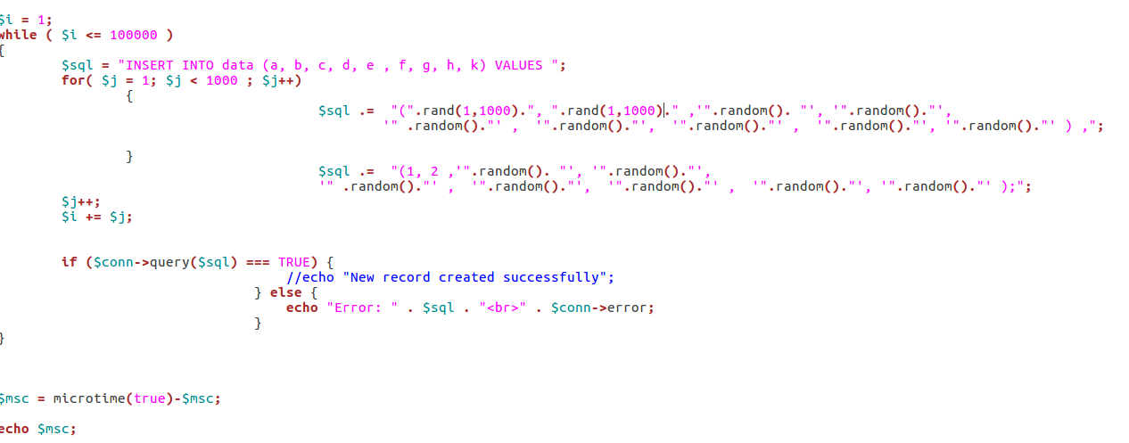

Kết quả : 2.2918357849121 giây

\*\*SQL Insert từng Record \*\*

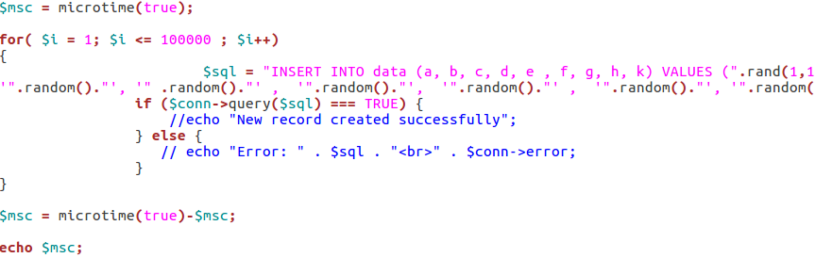

Kết quả :

92.250946998596 giây để insert 100k bản ghi

\*\* ĐÁNH INDEX \*\* cột a được đánh chỉ mục

- $sql = "Select \* from data with(index(test)) where a >= 500";

time lấy truy vấn : 0.00011086463928223 giây

- $sql = "Select \* from data where a >= 500";

0.21076512336731